Муниципальное бюджетное дошкольное образовательное учреждение
«Детский сад №11 «Ландыш» города Мамадыш»
Мамадышского муниципального района Республики Татарстан

Конспект интеллектуальной игры «Что, где, когда?»
по обучению детей правилам безопасного поведения на дорогах

Работу выполнила:
воспитатель
Ахметшина Э.Г.

Конспект интеллектуальной игры "Что?", "Где?", "Когда?" по обучению детей правилам безопасного поведения на дорогах.
Цель: закреплять знания детей по правилам безопасного поведения на дорогах.
Программные задачи
Воспитательные:
- воспитывать желание узнать правила безопасного поведения на дорогах и потребность соблюдать их;
- формировать навыки культурного поведения детей.
Развивающие:
- формировать наглядно действенное мышление, образное и пространственное представление;
- развивать зрительное восприятие, внимание, мелкую моторику, память.
Образовательные:
- закреплять знания сигналов светофора, их значения;
- закреплять знания детей о видах транспорта и дорожных знаках.
Материалы и оборудование: игровое поле, юла, набор жезлы, конверты с заданиями.
Методические приемы:
- наглядно-демонстрационные (слайды);
- словесные (беседа, показ, художественное слово, указания, вопросы);
- игровые;
- контроль выполнения практической работы;
- поощрения.
Предварительная работа: повторение с детьми правил дорожного движения: правила поведения на улице, в машине, в общественном транспорте, правила перехода через улицу. Беседа и рассматривание иллюстраций о видах транспорта, разгадывание ребусов, чтение художественной литературы, сюжетно-ролевые и настольные игры по правилам дорожного движения, рассматривание иллюстраций дорожные знаки работа с дидактическим материалом «Дорожная безопасность»; чтение стихов на тему «Правила дорожного движения»; составление и разгадывание загадок по темам: «Транспорт», «Дорожные знаки».

Ход занятия.
Воспитатель: Здравствуйте, дети. Ребята, вы любите играть? Тогда давайте посмотрим друг на друга, улыбнемся и с хорошим настроением начнем игру. А игра называется "Что?", "Где?", "Когда?". Ребятки, подойдите ко мне. (Дети под музыку подходят к столу). Сегодня вы не просто дети, а команда знатоков дорожных наук, и вам предстоит выполнять очень серьезные задания. За каждый правильный ответ вы получите одну фишку. Против вас будет играть Крош, Нюша, Инспектор ДПС.
Итак начинаем. (Воспитатель под музыку крутит волчок)
Первое задание (Воспитатель раскрывает конверт) от Кроша. Внимание слушаем задание.
Крош: С площадей и перекрестков,
На меня глядит в упор.
С виду грозный и серьезный,
Очень важный..
Дети: Светофор.
Крош: Внимание! Правильный ответ: светофор.
Воспитатель: Да, это наш друг светофор. Молодцы, дети, за правильный ответ вы получаете одну фишку. Ой, а что случилось с нашим светофором? Сломался?
Знаете, ребята, это Незнайка поменял цветные сигналы на белые. А вы сможете починить светофор?
Воспитатель: Какой сигнал самый верхний?
Дети: Красный.
Воспитатель: Правильно. А что он означает?
(ответы детей)
Красный сигнал светофора нам говорит: "Стой, опасно, путь закрыт"
А следующий сигнал светофора какого цвета?
Дети: Желтый.
Воспитатель: Правильно. А что означает желтый сигнал светофора?
(Ответ детей)
Желтый сигнал - предупрежденье, жди сигнала для движения.
Скажите, дети, а какого цвета следующий сигнал светофора?
Дети: Зеленый.
Воспитатель: Правильно.
А зеленый сигнал говорит: "Осторожно, проходите, путь открыт"
Молодцы, дети, вы справились с заданием. Вам дается вторая фишка.
Играем дальше. (Воспитатель крутит волчок и открывает конверт с заданием). Против вас играет Нюша. Слушаем её. Назовите транспортное средство и определите, к какому виду транспорта оно относится?
Что изображено на картине?
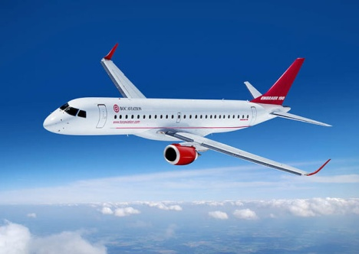
Дети: Самолет.

Воспитатель: А к какому виду транспорта относится самолет?
Дети: Самолет летит по воздуху, поэтому он относится к воздушному виду транспорта.
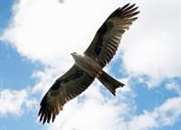
Воспитатель: Дети, что изображено на картине.
Дети: Птица
Воспитатель: А чем они схожи?
Дети: Оба летают на небе.
Воспитатель: Что изображено на картине?
Дети: Корабль.

Воспитатель: К какому виду транспорта относится корабль?
Дети: Корабль плывет по воде и поэтому относится к водному виду транспорта.
Воспитатель: Дети, что изображено на картине.
Дети: Дельфин.

Воспитатель: А чем они схожи?
Дети: Оба плывут в море.
Воспитатель: Слушаем правильный ответ от Нюши.
Молодцы, дети, вы справились с заданием. Вы получаете третью фишку. Идем дальше (воспитатель крутит волчок). У нас музыкальная пауза.
А сейчас мы потанцуем. (Воспитатель раздает жезлы и исполняется "Танец регулировщика") Дети, это что такое?
Дети: Жезл.
Воспитатель: Жезл нужен, чтобы регулировать правильное движение на дорогах
Игра продолжается. Воспитатель крутит волчок. Следующее задание от нашего инспектора ДПС. Внимание на экран.
Инспектор ДПС: Что в черном ящике? Чтобы это значило?
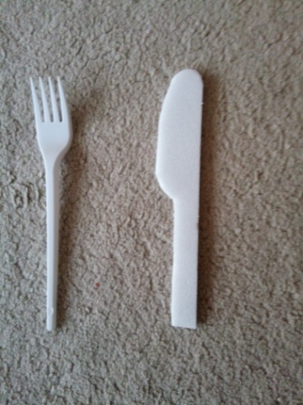
(Ответы детей.) (Там находится нож с вилкой.)

Инспектор ДПС: Молодцы, ребята вы справились моим заданием.
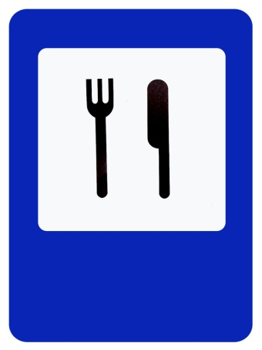
Воспитатель: Дети, вы получаете пятую фишку. На этом наша игра закончилась. Вам понравилась игра?(Ответы детей) А как она называлась?
Дети: Что? Где? Когда?
Воспитатель: А что вы расскажите своим родителям?
Дети: О том, что мы играли в очень интересную игру и получали фишки.
Воспитатель: Мне тоже очень понравилась, с вами играть. Вы большие молодцы!
Дорогие ребята, будет очень хорошо, если бы вы сегодняшние знания принимали в жизни. Расскажите своим родителям.

